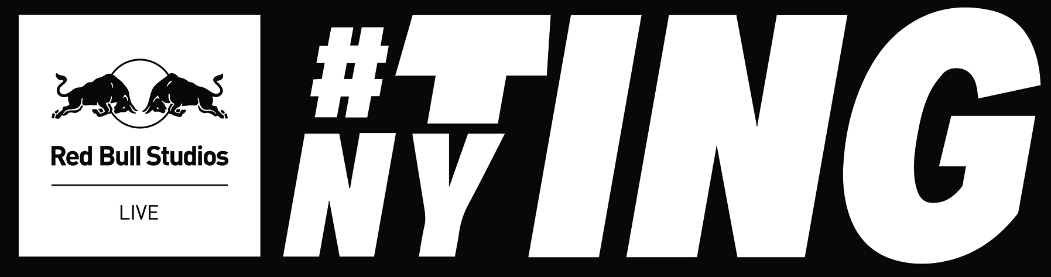
Pressemeddelelse fredag d. 14. november - Red Bull Studios Live #NYTING: Den britiske grime-legende JME er tilføjet til line-uppet!
Ud over de vigtigste danske hiphop- og r’n’b-crews, kan du også opleve grime-legenden og Boy Better Know-grundlæggeren JME til Red Bull Studios Live #NYTING d. 21. november!
Da dansk urban musik for alvor begyndte at rykke på sig gennem crews som CHEFF og B.O.C., blev de nye kunstnere kendt som ’grime-bølgen’. Det gjorde de, fordi rappernes hårde, upolerede rapstil var inspireret af den britiske grime-genre, der er en vild og løssluppen videreudvikling af hiphop.

Så derfor er det helt ekstremt passende, at en af de helt store grime-stjerner nu tilføjes til #NYTING-line-uppet, nemlig JME, en af grundlæggerne af det legendariske Boy Better Know-crew. Og han er virkelig ikke hvem som helst: Ligesom de danske crews har vendt hele den danske musikscene på hovedet, ændrede JME og Boy Better Know den britiske scene fuldstændig.

Grime var genren der for alvor gav britisk hiphop en egen identitet, og JME var en af de vigtigste drivkræfter bag den omvæltning. Når han spiller til #NYTING møder grundlæggeren af den vigtigste britiske gruppe de mest innovative og frygtløse danske crews. Det bliver mødet mellem to bevægelser, der hver især har ændret musikscenen i deres hjemland.

ELOQ & JME
#NYTING opstod i tæt samarbejde med ELOQ, og det er også den danske producer, der har udvalgt JME, der er et af hans store forbilleder. Til eventen d. 21. november vil ELOQ spille et set, der leder op til JMEs optræden: Når de danske crews har vist, hvordan deres lyd har overtaget den danske scene, vil ELOQ lede rejsen videre til engelsk grime, hvor JME vil afslutte aftenen.

Den danske producerstjerne ELOQ har gennem lang tid haft et tæt forhold til Red Bull Studios. Han har indspillet i studiet med blandt andre Branko fra Buraka Som Sistema og bas-mestrene fra Schlachthofbronx, og han har spillet på flere Red Bull Studios- og Red Bull Music Academy-scener. Den usædvanligt begavede unge producer har været en kreativ drivkraft bag hele udformningen af #NYTING – og det er derfor, ELOQ spiller et set som optakt til JME.

Der er lavet tre video interviews med de tre crews som kan hentes om embeddes fra www.redbullstudioslive.dk

Information
Red Bull Studios Live #NYTING finder sted på Store Vega d. 21. november kl. 21.
Billetter koster 180 kr. plus billetgebyr. Køb billetter her.
Læs mere om Red Bull Studios Live #NYTING HER.

Red Bull Studios Live pressekontakt
Lena Agerbo
Communication Manager
lena.agerbo@dk.redbull.com
Tlf: +4529405477
Pressemateriale kan hentes gratis til redaktionelt brug på www.redbullcontentpool.com

Vedhæftede billede krediteres:
Foto: Steve Stills/Red Bull Content Pool

